**МІНІСТЕРСТВО ОСВІТИ І НАУКИ УКРАЇНИ**

Державний університет інфраструктури та технологій

Коледж морського і річкового флоту

**ЗВІТ**

**з лабораторної роботи № 1** **«Створення простих класів, які описують об’єкти реального світу»**

з дисципліни **«Об’єктно-орієнтованого програмування»**

**Варіант № 11**

студент групи **ПР-318**

спеціальності **«ІПЗ»**

Пронь Дмитро Вікторович

**Викладач:** **Горбаченко В.А**.

**Київ – 2020**

**Виконання роботи**

Проаналізуємо об’єкт реального світу «Велосипед» та виконаємо його декомпозицію. Цей об’єкт умовно можна поділити на «Рама», «Колесо» та «Руль». В класі «Рама» було додано поля: «Колір» та «Тип». В класі «Колесо» було додано поле «Діаметр» та «Кількість спиць». В класі «Руль» було додано поле «Колір», «Тип» та «Висота».Мал. 1- Графічне зображення декомпозиції «Велосипед»

**Висновок:** в даній лабораторній роботі було проаналізовано об’єкт реального світу «Велосипед». Умовно його було поділено на раму, колеса, руль. В результаті цей об’єкт реального світу було представлено за допомогою мови програмування C# з використанням класів (TBase, TCoil, TLine, TRod).

Контрольні запитання

1. ООП – метод програмування, в якому все подається як об’єкти, що взаємодіють між собою.
2. Клас визначає характеристики об’єкта та може бути частиною іншого об’єкта (підкласом).
3. Характеристики ПК:

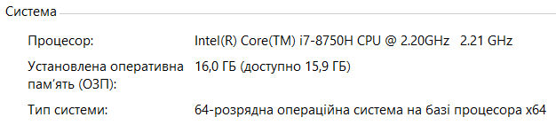

1. class <назва класу>

{

<параметр>

…

<параметр>

}

1. Настільки, наскільки детально він реалізований.
2. Сидіння, педалі, передачі.

**Додаток 1. Код програми C#**

using System;

using System.Collections.Generic;

using System.Linq;

using System.Text;

namespace k2020_lr1

{

    class TWheel

    {           // Клас «Колесо»

        public int spokeCout;   //Кількість спиць

        public int diametr;     //Діаметр колес

    }

    class Tframe

    {           // Класс «Рама»

        public string colour;   //колір рами

        public string type;   //тип рами

    }

    class Trudder

    {           // Клас «Руль»

        public string colour;   //колір Руля

        public string type;     //тип руля

        public int height;      //Висота руля

    }

    class Tbike

    {           // Класс «Велосипед»

        public TWheel Wheel;        // Клас «Колесо»

        public Tframe frame;        // Класс «Рама»

        public Trudder rudder;      // Клас «Руль»

        public string model;        //Модель

        public string firm;         //Назва фірми яка його виготовила

        public string dob;          //дата виробництва

        public bool isworked;       //Працюючому стані

    }

    class Program

    {

        static void Main(string[] args)

        {

            Tbike bike = new Tbike(); // класс Велосипед

        }

    }

}

}